Выполнила: воспитатель, Рыжкова Татьяна Викторовна,
МБДОУ д/с№44 «Солнышко» г. Невьянск

«Сохранение традиции ДОУ в соответствии с требованиями ФГОС ДО и ФООП ДО».
В связи с переходом всей системы образования на Федеральную образовательную программу, которая будет являться единой для всех дошкольных учреждений.
Актуальностью моей темы является то, что изменения, происходящие в нашем обществе, заставляют нас по-новому взглянуть на народные традиции, праздники, а именно: важно поддержать свою национальную культуру, сконцентрировать в себе характер народа, воспитать достойную личность, которая сможет развивать, сохранять народные традиции.
Цель: сохранение народных традиций в ДОУ
Задачи:
- познакомить детей с новыми национальными праздниками,
- сформировать представление о национальной культуре,
- воспитывать чувство гордости за свою Родину, свой народ, свои традиции.
Предмет: традиции в детском саду.
Объект: процесс сохранения национальных традиций в ДОУ.
В Федеральном государственном образовательном стандарте дошкольного образования перед нами ставились задачи, условия для их реализации и направления развития личности дошкольника. Одним из таких направлений является социально-коммуникативное, именно в нём реализуется приобщение детей к социокультурным нормам, традициям семьи, общества и государства.
В каждом учреждении с годами складываются свои традиции, так или иначе связанные с жизнедеятельностью детей, а также и традиции коллектива работников ДОУ. Каждое учреждение, не смотря на одинаковую деятельность – воспитание и обучение дошкольников, имеет свои отличительные особенности. В настоящее время они становятся все разнообразнее, в связи с разнообразием появившихся образовательных программ, в большинстве из которых уже предполагается появление традиций в процессе осуществления жизнедеятельности дошкольников.
В нашем детском саду есть уже прочно сложившиеся традиции, которые нашли отклик в сердцах не одного поколения воспитанников. Эти традиции с большим удовольствием принимаются детьми и родителями, совершенствуются и приумножаются. Каждая традиция направлена на достижение определенной воспитательной цели. Каждая традиция проверена временем.
Согласно новой концепции Федеральной Образовательной Программы дошкольного возраста будет направлен на развитие детей в духе народных традиций тем самым мы должны развивать у них национальное самосознание, уважение к своему народу, кроме того, они будут открыты к изучению и осознанию значимости культуры других народов и уважение к ним.
Поэтому организация народных праздников и НОД для дошкольников, направлена на всестороннее и гармоничное развитие ребенка. Грамотно построенные праздники и непосредственная образовательная деятельность создают возможности для всестороннего развития личности ребенка, помогают нашим воспитанникам в дальнейшем ощутить себя носителями великой русской культуры, национальных традиций русского народа и родного края.
Соприкосновение с народным искусством и традициями, участие в народных праздниках духовно обогащают ребенка, воспитывают гордость за свой народ, поддерживают интерес к его истории и культуре. Народные праздники способствуют тому, чтобы дети хорошо знали и уважали свое прошлое, свои истоки, историю и культуру своего народа.
Работа в данном направлении велась ранее и продолжается дальше. Опыт работы в направлении традиционного развития дошкольников показывает, что светлое и радостное общение детей и взрослых — важное условие для развития личности ребенка и возрождения народных традиции, и мы должны сохранить народные праздники для себя и потомков, ведь праздники наших прадедов и дедов — это душа народа.

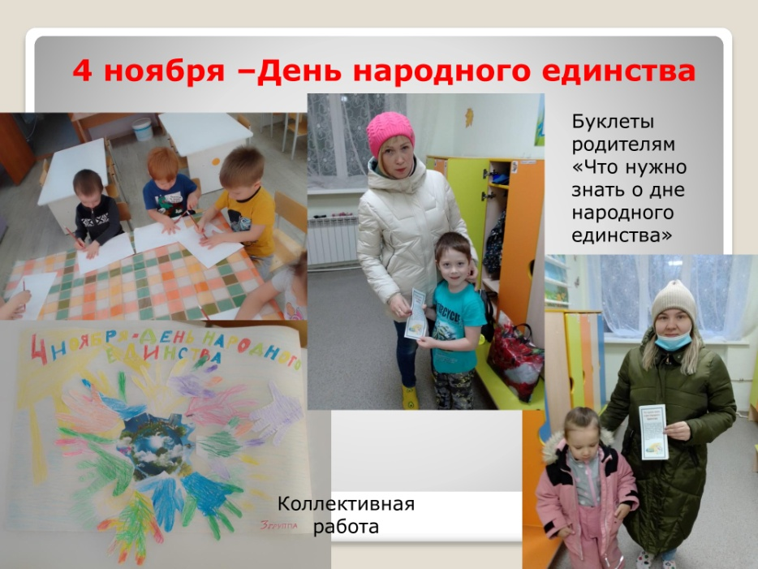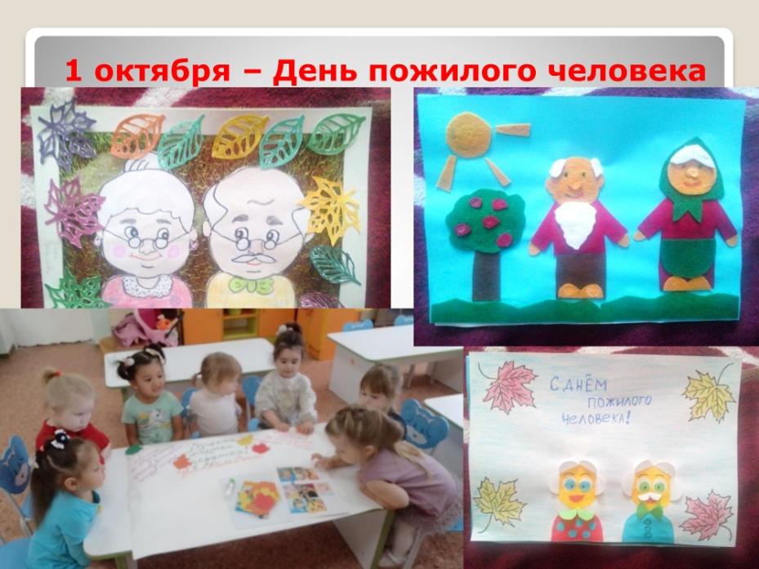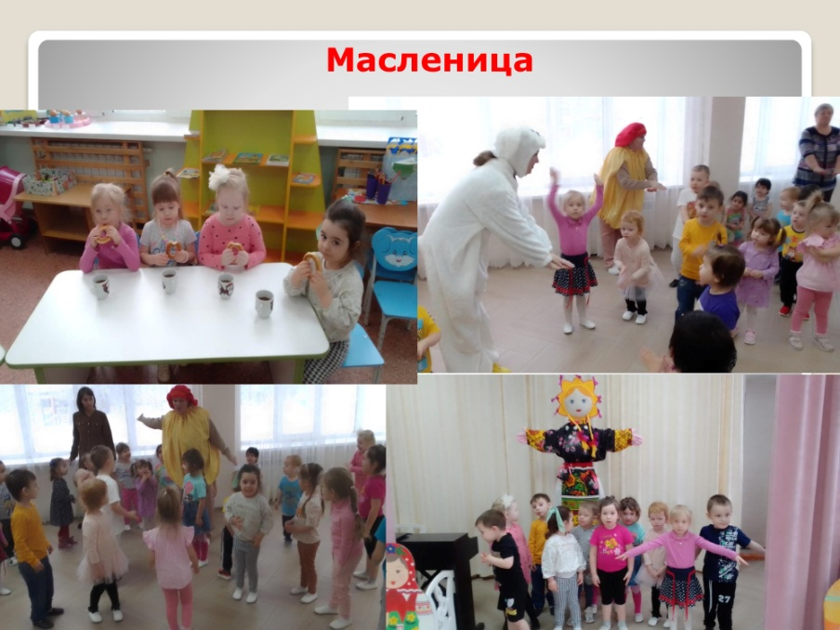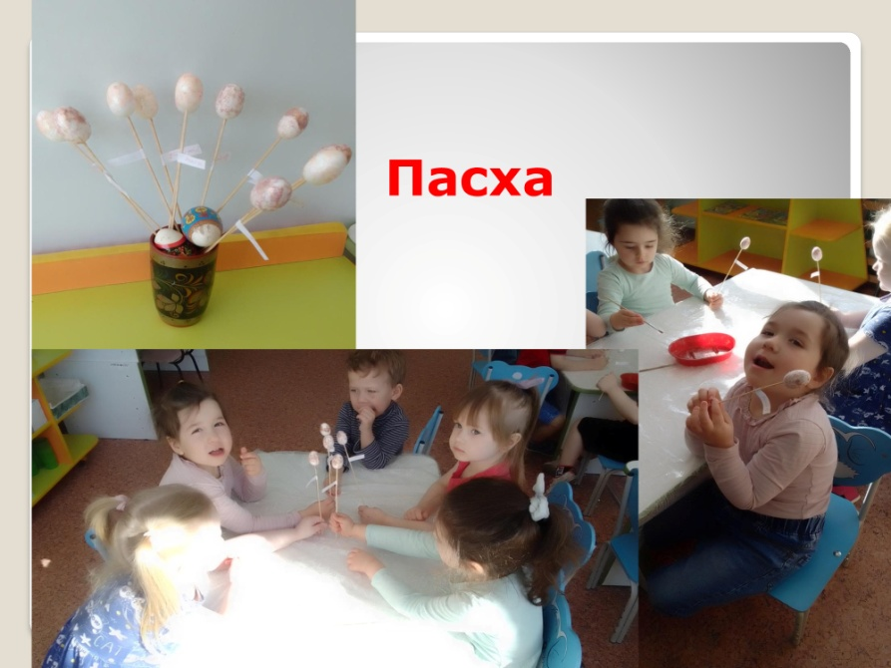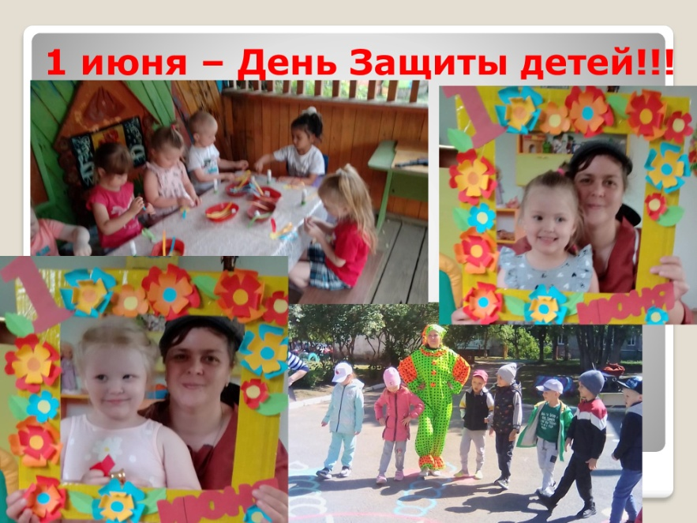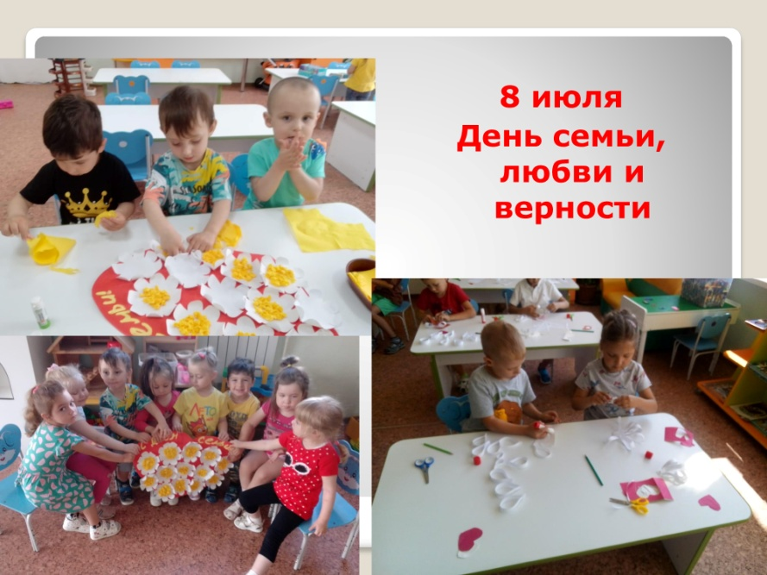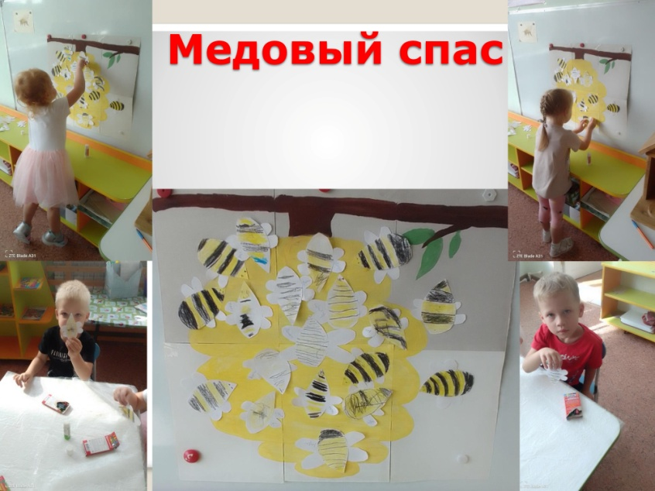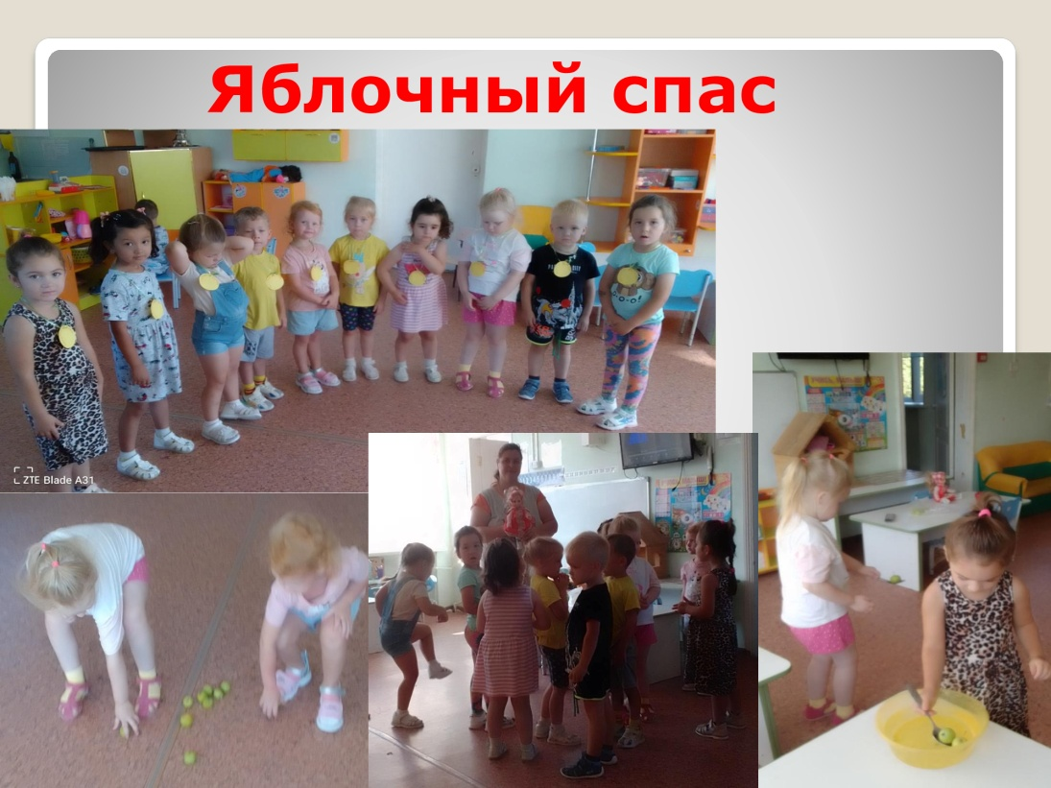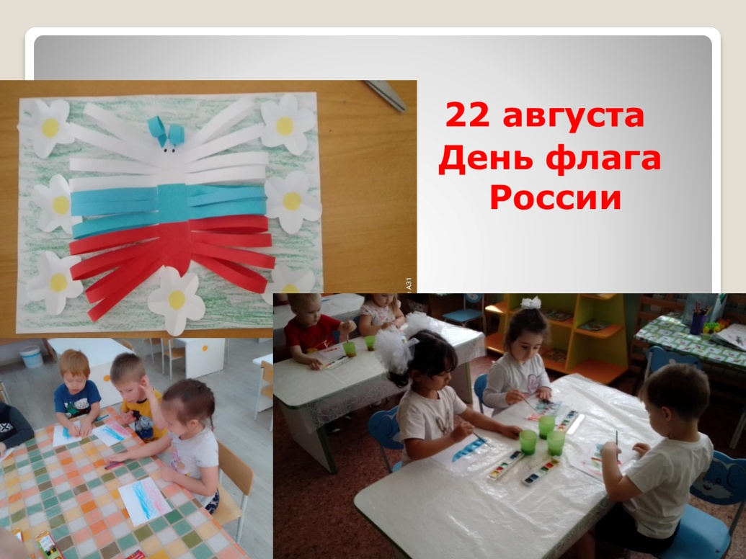

Воспитание гражданина и патриота, знающего и любящего свою Родину. Расширение представлений о духовном богатстве народа, его культуре, обычаях, обрядах, традициях, вызвать интерес к малознакомым праздникам, играм, художественным промыслам.
Традиции ДОУ имеют довольно большой список, хочу представить вашему вниманию некоторые праздники и традиции нашего детского сада.
Итак, согласно ФООП и ФГОС, приоритетом в развитии детей становится традиционная культура, обычаи и праздники. Тема довольно обширная и очень интересная для работы во всех возрастных группах детского сада.

